A ODE ÀS CORES DA NATUREZA DO RIVIERA
DE BAUME & MERCIER

A coleção Riviera encarna mais uma vez as múltiplas facetas da Côte d’Azur através de quatro novos modelos muitos requintados, dois de visual chique e dois de estética mais esportiva, refletindo o estilo elegante e descontraído que todos conhecem da Riviera francesa. Cada modelo presta homenagem luminosa às cores da paisagem cujo reflexo cromático se tinge em contacto com a vegetação, a rocha e o mar.

É com a segurança de autenticidade e de paixão pelo tempo que a coleção designa, desde 1973, o relógio Riviera para levar os seus admiradores através de suas diversas abordagens até um lugar mítico de que ela partilha a sensação de liberdade e de naturalidade, a busca de beleza e uma visão elegante do esporte. O relógio Riviera se libertou, efetivamente, dos códigos relojoeiros da época quando revelou pela primeira vez sua caixa revolucionária de doze lados. Ele fez do natural o cúmplice de seu requinte, mas com muita sobriedade e a pesquisa de uma relojoaria séria, mas fácil de usar. Ele desenha a hora com base em uma pesquisa estética e harmoniosa. Ele é o portador da energia do espírito boêmio chique de todas as rivieras do mundo.

Arte da forma e arte de viver se conjugam para fazer do Riviera esse guardião do tempo raro; essa interpretação da liberdade com estilo.



A inspiração cromática da paisagem da Côte d’Azur

Os novos relógios Riviera restituem as tintas vegetais, minerais e marinhas da paisagem contrastada do mediterrâneo. Os mostradores verdes do Riviera M0A10770 e do Riviera M0A10763 evocam os pinhais que miram o mar de alto e que proliferam nos maciços arborizados ao longo da costa, silhuetas que se esticam em direção do céu ou que se curvam para um horizonte improvisado pelo vento.
O mostrador de cor terracota - palavra italiana que significa terra cozida - do Riviera M0A10764 recorda a cor intensa e quente da terra, a do monte Estérel e de sua cadeia de colinas formadas por rochas vulcânicas incandescentes. Iridescente sob o sol do dia, este ocre rosado cintila ao cair da noite, como o traje de luz com que se enfeita a Côte d’Azur e sua vida noturna festiva e lendária.
O mostrador azul escuro do Riviera M0A10768 vai buscar ao mar suas profundezas misteriosas e oníricas. É um convite para mergulhar nessas águas revigorantes ou para enfrentar o mar navegando sobre suas ondas dançarinas.

O trabalho minucioso desses mostradores faz vibrar as nuances sutis de cada uma dessas cores, realçadas pela decoração em decalque de ondas transparentes ou tom sobre tom consoante os modelos. A luz, que irradia, é esculpida para realçar cada detalhe.

A versatilidade chique e esporte do Riviera

Com o Riviera, Baume & Mercier imagina, em 1973, um relógio de elegância esportiva. É mesmo um dos primeiros relógios esportivos em aço no mundo. Ele encarna do mesmo modo um visual chique em aço, e não em ouro como o preconizam os ditames dessa época. Esta dupla identidade se declina, desde então, ao longo das gerações da coleção, a qual alternará aço, ouro/aço e ouro maciço, e retomará igualmente os códigos desses relógios para mergulho submarino. Em 2004, a quarta geração distingue uma linha “Classic”, a qual enriquece o mostrador com diferentes materiais e configurações; e uma linha “Sport” que reforça o seu aspeto atlético dotando o relógio de um bisel com quatro parafusos. 2023 marca a criação de modelos femininos requintados e engastados.

Os novos Riviera encerram essa aspiração.

Os Riviera M0A10770 e M0A10764 apresentam acabamentos muito elegantes: um mostrador respetivamente safira esfumado e lacado com acetinado “sol”, uma luneta de aço inoxidável polido e acetinado “sol”, e um bracelete em aço inoxidável com polimento acetinado. O Riviera M0A10770 apresenta algarismos romanos, índices e ponteiros dourados. Do ponto de vista técnico, este modelo bate ao ritmo de um movimento automático de manufatura Baumatic, ponto alto de sua sofisticação. O mostrador de cor terracota do Riviera M0A10764 realça o requinte desta peça unissexo.

De abordagem mais masculina e esportiva, os Riviera M0A10763 e M0A10768 têm uma luneta de aço jateado ADLC, fixada por quatro parafusos em aço jateado ADLC e uma pulseira de borracha. Esta decisão estilística reforça o aspeto atlético destes dois relógios.

Riviera M0A10770: um mostrador verde inspirado nos pinhais que miram a costa de alto

É um sutil efeito de sombra e de luz, semelhante ao que dança entre os ramos dos pinheiros que ornam seu mostrador safira verde esfumado. A decoração icônica do Riviera composta de ondas, aqui em decalque transparente, acentua sua ondulação. O tempo se alonga majestosamente entre algarismos romanos e índices rebitados dourados e recobertos de SuperLuminova branca (com emissão de luz azul), ponteiros das horas e dos minutos dourados e facetados, igualmente recobertos de SuperLuminova branca (que emite luz azul) e ponteiro dos segundos dourado. Às 3 horas, se exibe a data em janela alargada.

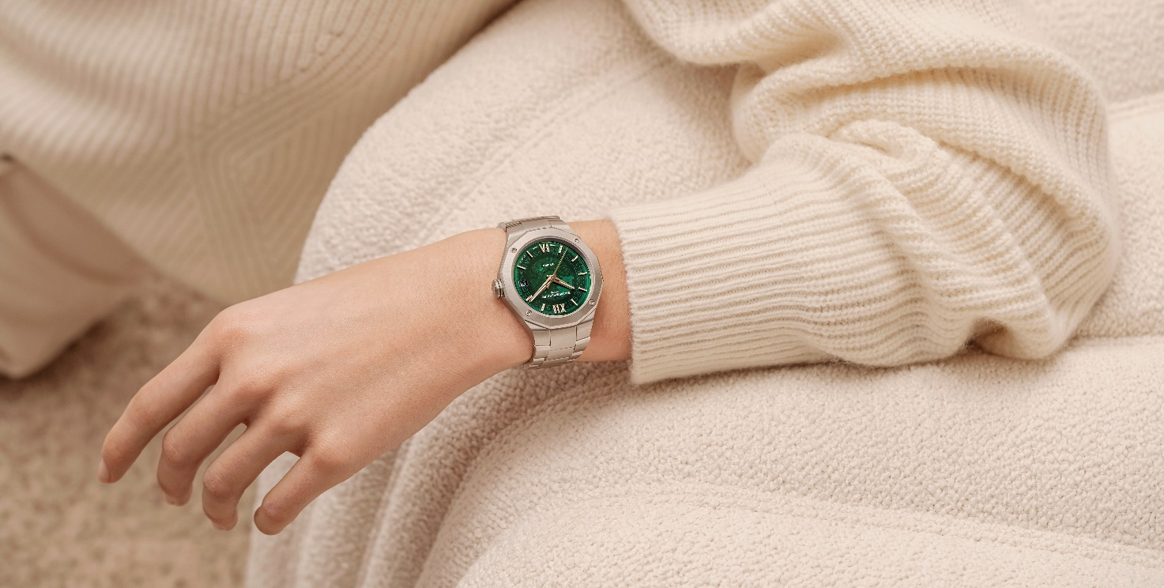

Em aço inoxidável polido e acetinado, a caixa possui as proporções perfeitas, caras à Baume & Mercier: 39 mm de diâmetro e 10,2 mm de espessura. Está protegida por um cristal safira anti-riscos, tratado contra os reflexos em ambas as faces. Fixada por quatro parafusos em aço polido, a luneta cujos acabamentos são de refinamento similar, é de aço inoxidável polido em acetinado “sol”. O cristal safira do fundo dodecagonal, fixado por quatro parafusos de aço, revela a beleza do mecanismo relojoeiro. O fundo pode ser gravado. Em aço, delicadamente cingida de um filete verde muito design que recorda a cor do mostrador, a coroa octogonal é independente e ostenta, em relevo, o logotipo Phi, emblema da Casa.

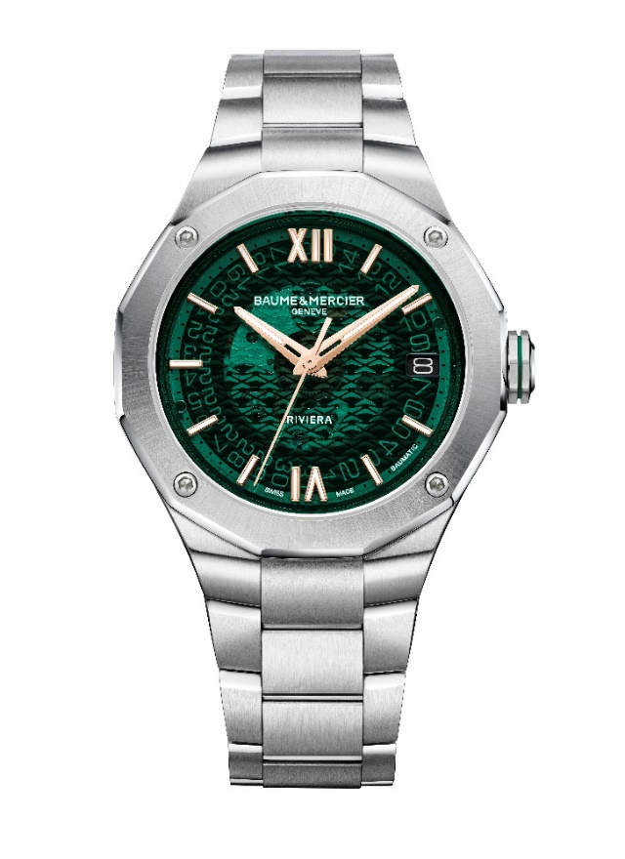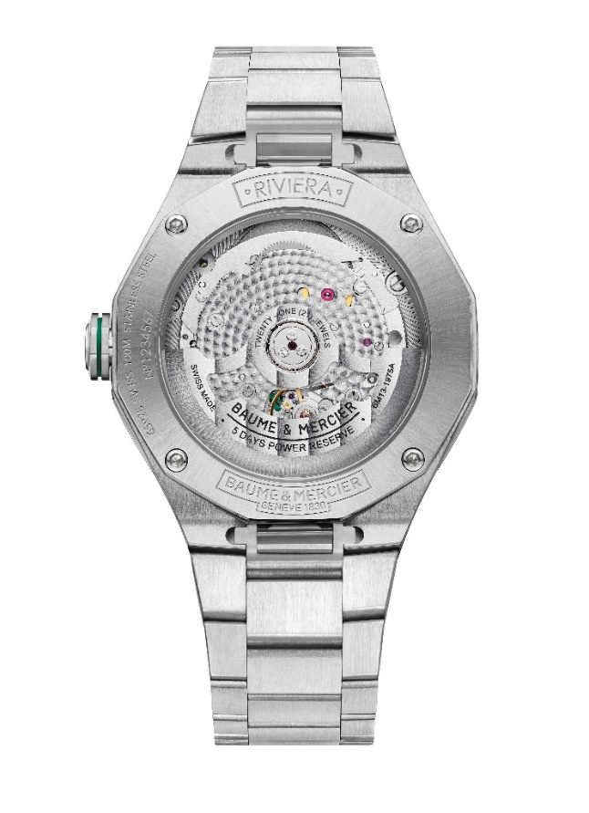

O bracelete integrado, composto de três filas, em aço inoxidável com polimento acetinado prolonga o toque chique do relógio. O sistema de troca de pulseira, muito confiável e robusto, com que está equipado, permite trocar de pulseira sem ferramentas.
Em aço inoxidável, seu fecho desdobrável de triplo encaixe está equipado com botões de segurança. Como em todos os modelos Riviera, a sua fivela pode ser regulada para permitir o ajuste cômodo ao pulso.

A beleza deste guardião do tempo é exaltada pela excelência relojoeira do movimento de manufatura automática Baumatic que o anima. Garantia de precisão, de durabilidade e de robustez, o movimento automático de manufatura Baumatic assegura a este modelo uma precisão de alto nível, uma reserva de marcha de 5 dias (120 horas), e uma proteção contra os campos magnéticos do dia a dia. Além disso, a garantia internacional standard de 2 anos é prolongada até 8 anos por uma extensão de garantia de 6 anos à disposição de qualquer pessoa que se cadastre no site Baume & Mercier: www.baume-et-mercier.com. Este relógio se beneficia de uma frequência de 4 Hz (28’800 vph) e de uma estanquidade de 10 ATM (aproximadamente 100m).

Riviera M0A10764: um mostrador terracota que recorda a rocha incandescente do monte Estérel

O design muito estruturado, com doze faces, do Riviera se parece com o traçado em relevo da paisagem mediterrânea. A cor terracota de seu mostrador acetinado “sol” é uma representação simbólica e ardente da rocha, que exalta a cordilheira Estérel. Também é uma réplica colorida do sol e das palhetas que contribuem para a magia desse lugar. Em um fundo decorado com ondas em decalque transparente, as horas e os minutos desfilam ao longo de algarismo romanos e de índices rebitados e revestidos de ródio, ponteiros facetados e revestidos de ródio, conjunto recoberto de SuperLuminova branca (emitindo luz azul). O ponteiro dos segundos está revestido de ródio. A data se lê em uma abertura às 3 horas.

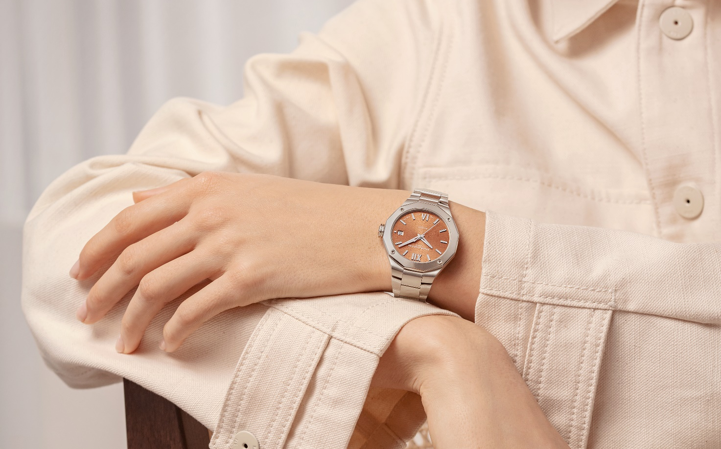

A fineza da caixa deste modelo unissexo provém de suas proporções harmoniosas de 36 mm de diâmetro e 9,5 mm de espessura. Em aço inoxidável polido e acetinado, está protegida por um vidro safira anti-riscos e anti-reflexos em ambas as faces. Igualmente em aço inoxidável polido e acetinado “sol”, a sua luneta está fixada por quatro parafusos em aço polido. De forma dodecagonal, o fundo que está coberto por um cristal safira e fixado por quatro parafusos em aço polido, pode ser gravado. A coroa octogonal, adornada com o logotipo Phi em relevo, é independente.

Sua pulseira em aço inoxidável de polimento acetinado, está integrada na caixa e é composta por três filas. Pode ser trocada muito facilmente sem ferramentas graças a um sistema de troca muito confiável e robusto. O fecho desdobrável de triplo encaixe, em aço inoxidável, está equipado com botões de segurança e se ajusta confortavelmente.

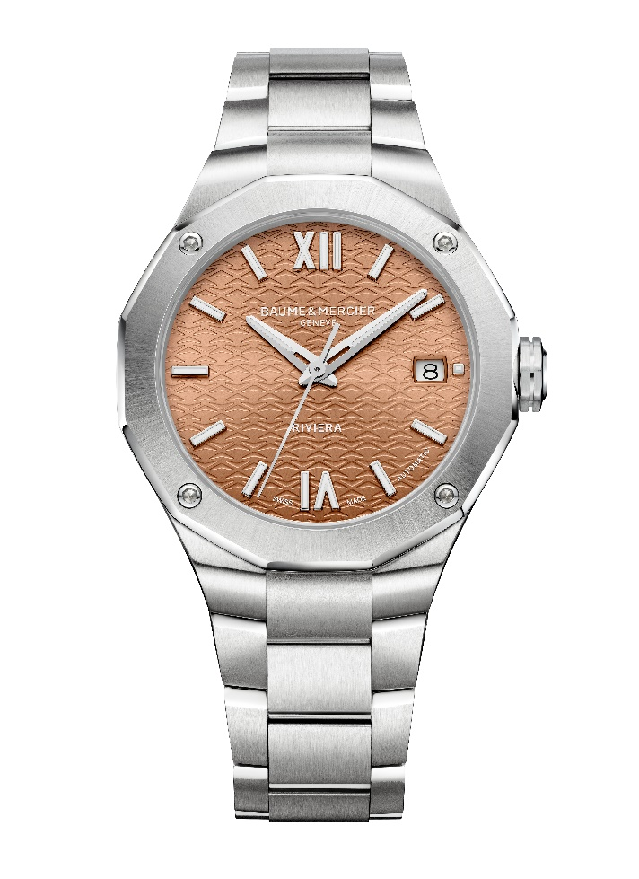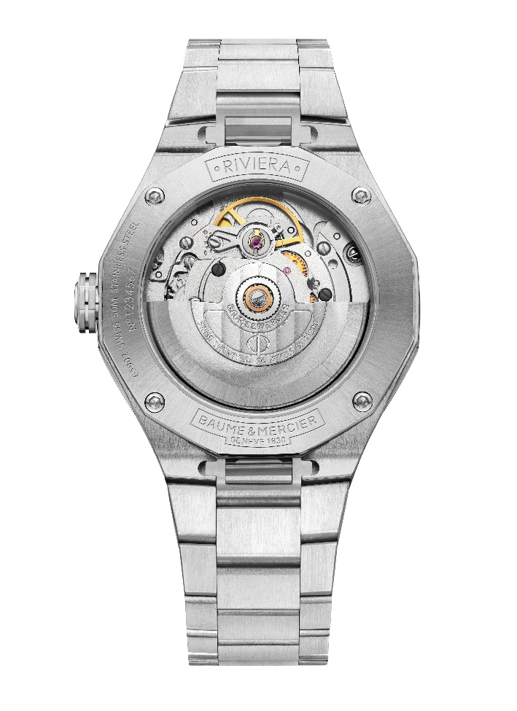

Um movimento automático anima o coração deste delicado guardião do tempo cuja reserva de marcha é de 38 horas; a frequência de 4Hz (28’800 vph), e a estanqueidade de 5 ATM (aproximadamente 50 m).

Riviera M0A10763: um mostrador verde escuro que evoca a vegetação luxuriante do Mediterrâneo

Outro matiz de verde inspirado na natureza para este Riviera que presta homenagem às espécies vegetais encantadoras da região. Os acabamentos em acetinado “sol”, lacados e tingidos do seu mostrador verde escuro com decoração de ondas tom sobre tom se apropriam de uma paisagem idílica na qual as indicações horárias se posicionam com grande visibilidade. Os algarismos romanos e os índices rebitados e revestidos de ródio estão recobertos de SuperLuminova (com emissão de luz azul) à semelhança dos ponteiros das horas e dos minutos, facetados e revestidos de ródio. O ponteiro dos segundos também está recoberto de ródio. A data se exibe às 3 horas.
O estojo verde deste relógio é uma caixa de 42 mm de diâmetro e 10,6 mm de espessura, em aço inoxidável polido e acetinado. Está protegida por um cristal safira anti-riscos, tratado contra os reflexos em ambas as faces. Sua estética mais esporte é realçada por uma luneta de aço jateado ADLC, fixada por quatro parafusos em aço jateado ADLC. Estes materiais e este tom sublimam o contraste entre a caixa, a luneta e a pulseira. Cada elemento se corresponde em uma relação de equilíbrio buscada sistematicamente em todas as criações de Baume & Mercier. O sentido do detalhe, outra prioridade da Casa, é revelada pelo filete preto que adorna a coroa octogonal, independente e de aço, na qual está gravado o logotipo Phi. O fundo da caixa também está protegido por um cristal safira e fixado por quatro parafusos. Pode ser gravado mediante pedido.

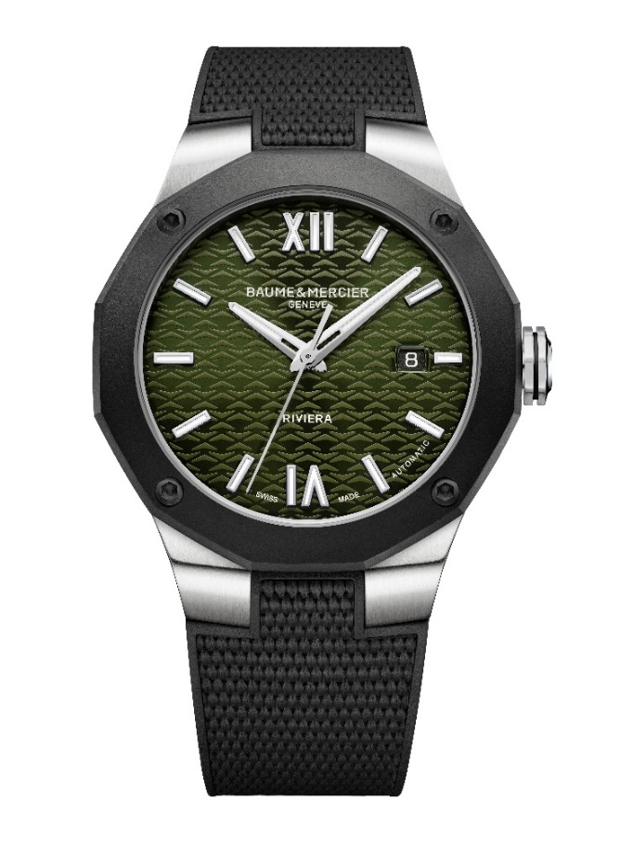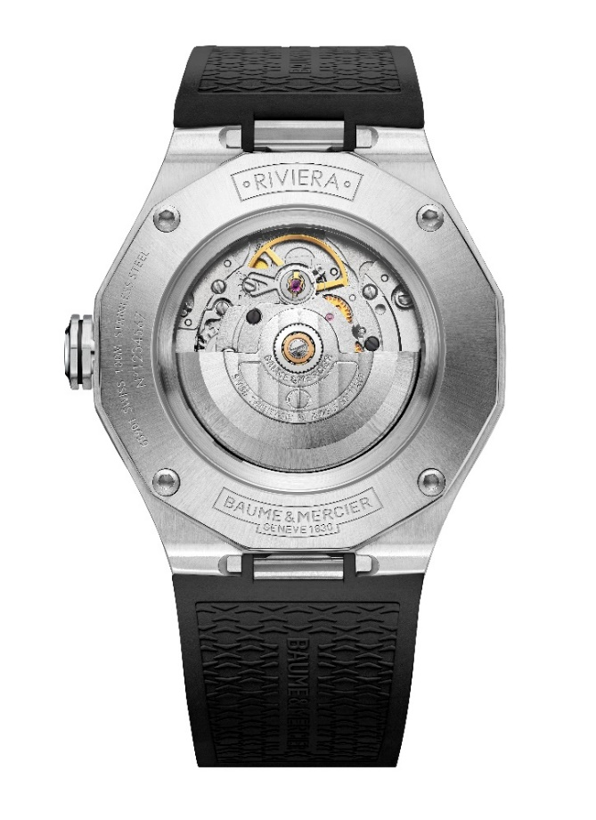
Este relógio de aspeto mais atlético se usa com uma pulseira integrada em borracha preta decorada com têxtil. Permutável, a pulseira pode ser trocada facilmente, graças a um sistema muito confiável e robusto que permite a troca sem ferramentas.
Ela se fecha por meio de um fecho triplo, desdobrável, em aço inoxidável e munido de botões de segurança com ajuste cômodo ao pulso.

O relógio é impulsionado por um movimento automático com uma reserva de marcha de 38 h e uma frequência de 4Hz (28’800 vph). Sua estanquidade atinge 10 ATM (aproximadamente 100 metros).

Riviera M0A10768: um mostrador azul escuro que ecoa as profundezas oníricas do mar

Como um convite a desvendar os mistérios abissais mergulhando em suas águas de cor azul marinho, o seu mostrador azul escuro acetinado “sol”, lacado e pintado nos subjuga e nos transporta até um universo cuja decoração com ondas tom sobre tom conhece o segredo. O tempo atinge então uma nova dimensão.

Ele é materializado por algarismo romanos, índices rebitados, ponteiros das horas e dos minutos facetados, o conjunto revestido de ródio e recoberto de SuperLuminova (com emissão de luz azul). O ponteiro dos segundos está revestido de ródio. A data se revela em uma abertura às 3 horas.

Com um diâmetro de 42 mm e uma espessura de 10,6 mm, a caixa em aço inoxidável polido e acetinado, está protegida por um cristal safira anti-riscos com as ambas as faces tratadas contra os reflexos. A luneta em aço jateado ADLC, fixada por quatro parafusos em aço jateado ADLC, cria um efeito estilístico muito afirmado. Igualmente protegido por um cristal safira, fixado por quatro parafusos em aço, o fundo de doze lados pode ser gravado. Octogonal, independente, a coroa é de aço, cingida por um filete preto e adornada com o logotipo Phi, em relevo.

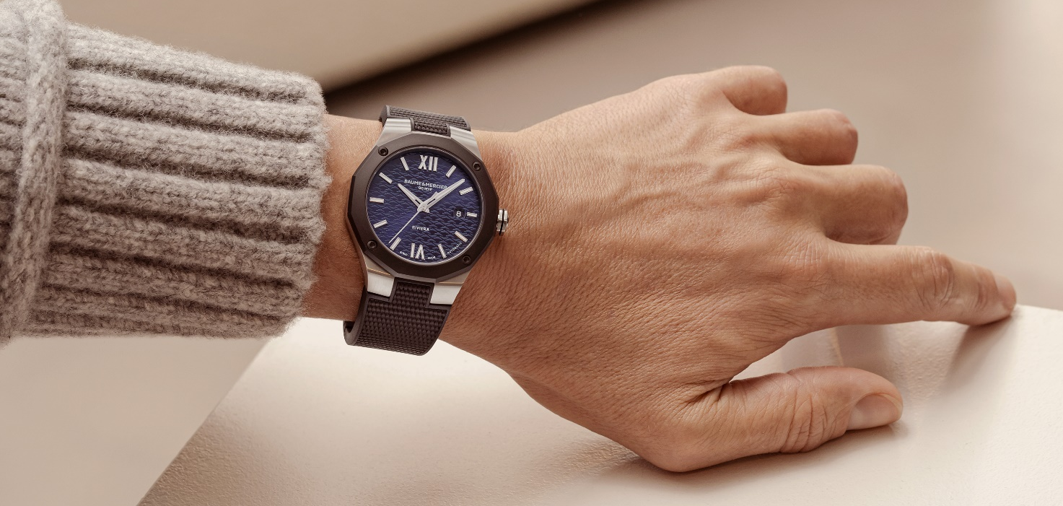

Em borracha preta com decoração têxtil, a correia está integrada na caixa. Permutável, pode ser removida sem ferramentas graças ao sistema muito confiável e robusto com que está equipada.
Do mesmo modo, o seu fecho desdobrável, de triplo encaixe, em aço inoxidável proporciona conforto e confiabilidade graças aos botões de segurança e a seu ajuste cômodo.

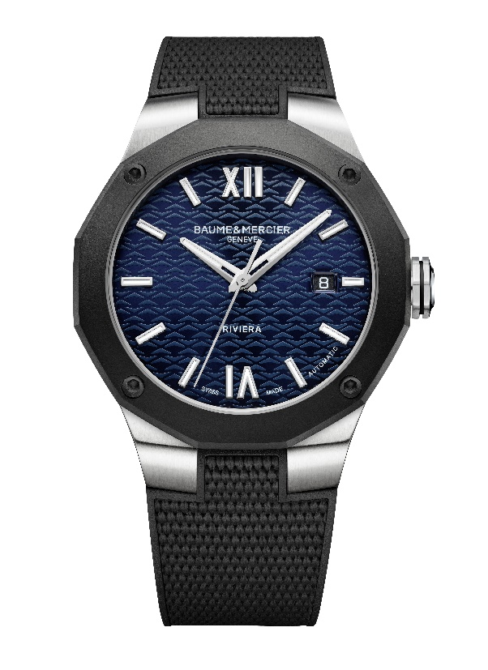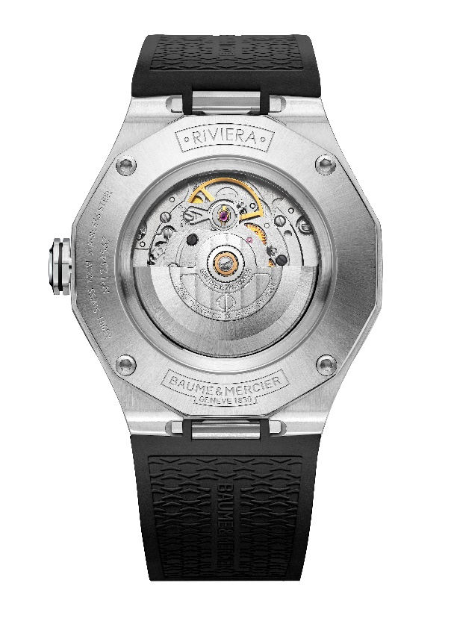
Um movimento automático com uma reserva de marcha de 38 horas e uma frequência de 4 Hz (28’ 800 vph) anima este relógio cuja estanqueidade atinge 10 ATM (aproximadamente 100 m).

Restituir uma atmosfera, e a emoção que dela se liberta, através das cores que a personalizam é uma arte em que se distingue a coleção Riviera. Esta insaciável “designadora do tempo” partilha a visão de uma relojoaria sensível e criativa de que os seus admiradores se apropriam há mais de 50 anos.

INFORMAÇÃO:

Modelo: Riviera 10770
Disponibilidade: setembro de 2024

Modelo: Riviera 10764
Disponibilidade: maio de 2024

Modelo: Riviera 10763
Disponibilidade: setembro de 2024

Modelo: Riviera 10768
Disponibilidade: setembro de 2024

SOBRE A BAUME & MERCIER:

Nascida em 1830, no âmago do Jura Suíço, a Maison de Relojoaria Baume & Mercier beneficia de uma reputação internacional. De suas oficinas no recôndito do Jura Suíço à sua sede em Genebra, a Maison oferece relógios da mais elevada qualidade a seus clientes. Impulsionada por um equilíbrio complementar entre a paixão pelo design em torno da forma e a inovação relojoeira ao serviço do cliente, a Maison Baume & Mercier continua a marcar a história da relojoaria perpetuando este savoir-faire design e relojoeiro específico à Maison. Um savoir-faire em consecução direta do encontro dos seus fundadores, William Baume & Paul Mercier, que alia classicismo a criatividade, tradição a modernidade, elegância a caráter, e mais contemporâneo que jamais.

www.baume-et-mercier.com

